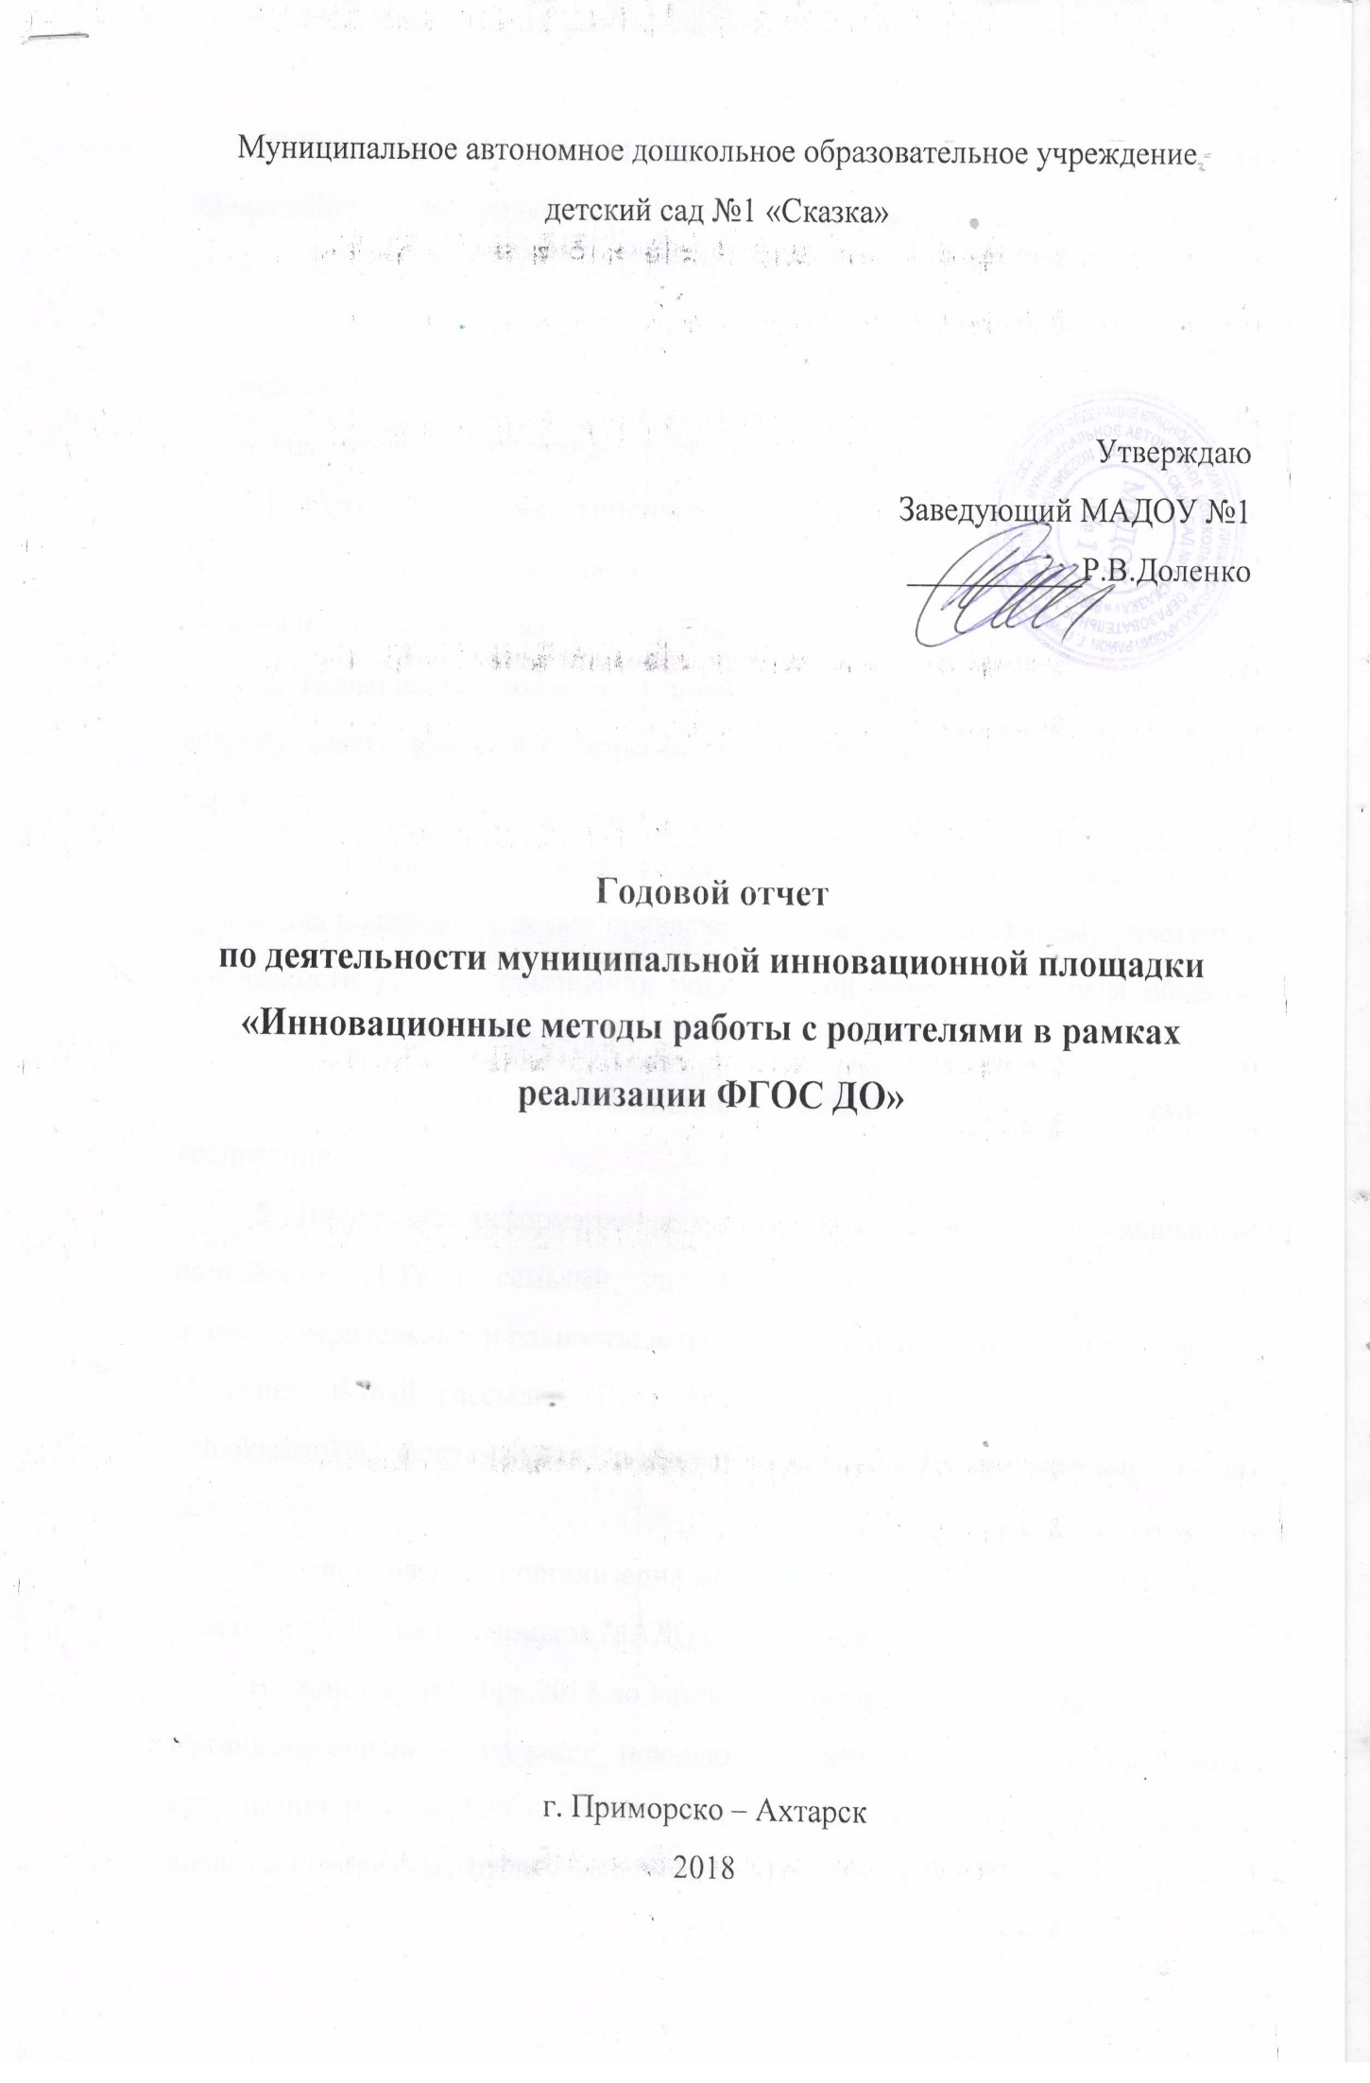С 1 сентября 2017 года в МАДОУ №1 начала свою работу муниципальная инновационная площадка на тему «Инновационные методы работы с родителями в рамках реализации ФГОС ДО»
Цель: нахождение наиболее эффективных методов взаимодействия ДОУ и семей воспитанников.
Задачи инновационной деятельности.
1. Создание документационного обеспечения взаимодействия ДОУ и семьи на основе нормативно – правовых документов федерального, регионального, муниципального уровня и уровня ДОУ.
2. Повышение профессиональной компетентности педагогов ДОУ по вопросу взаимодействия с семьями воспитанников на основе социального партнерства.
3. Проектирование и организация деятельности консультационного пункта для родителей с целью привлечения родителей к активному участию в деятельности ДОУ и повышения родительской компетентности в области педагогики и детской психологии;
4. Активизация инновационных методов работы с семьями воспитанников.
5. Внедрение информационных технологий в практику социального партнёрства ДОУ с семьями, способствующих повышению потенциала взаимодоверительных и равноответственных отношений: социальные сервисы Интернет: E-mail рассылки (Гугл группы, skype), Социальные сети (Vk, Odnoklassniki), фокус-группа, родительские клубы по интересам, школа родителей.
6. Планирование и организация мероприятий волонтерского движения с участием семей воспитанников МАДОУ, педагогов.
В период с сентября 2017 по июнь 2018 был реализован I этап проекта – Организационный - изучение психолого-педагогических основ проблемы организации работы ДОУ по установлению партнерских отношений с семьями воспитанников, подготовку специалистов к предстоящей деятельности, определение ресурсов МАДОУ№1 для участия в инновационной деятельности; проектирование модели взаимодействия с семьями, разработка методического обеспечения спроектированной модели.
В течении года проводились различные мероприятия, на которых педагоги, участвующие в работе инновационной площадки, демонстрировали свой опыт:
Диагностические мероприятия:
- Анкета для родителей «Удовлетворенность деятельностью ДОУ». Удовлетворенность качеством образования воспитанников. В анкетировании приняли участие 126 родителей.
- Анкета для родителей «Удовлетворенность деятельностью ДОУ». Определение приоритетов родителей в области их педагогической грамотности. Анкетирование прошли 201 родитель.
- Анкета для родителей «Удовлетворенность деятельностью ДОУ». Проблемы наиболее характерные для ДОУ. В анкетировании приняли участие 187 родителей.
- Анкетирование родителей «Удовлетворенность деятельностью ДОУ» Способы получения информации об особенностях развития ребенка в детском саду. В анкетировании приняло участие 207 родителей.
- Анкетирование педагогов (Оценка уровня коммуникабельности педагога с родителями). Анкетирование прошли 41 педагог.
- Оценка уровня инновационного потенциала педагогического коллектива. В анкетировании приняли участие 41 педагог.
- Мониторинг полученных результатов.
Теоретическая деятельность:
- Изучение нормативно – правовой базы вопроса.
- Изучение уже имеющегося опыта по данной теме других муниципальных образований и регионов. Изучение трудов педагогов и психологов по данной тематике.
Практическая деятельность:
- Лекция «Нормативно – правовые аспекты работы с семьей»
- Деловая игра «Профессиональный стандарт педагога»
- Консультация «Алгоритм написания плана работы с родителями»
- Круглый стол «Задачи семейного воспитания»
- Тренинг для педагогов «Пять шагов»
- Практикум «Как провести родительское собрание в нетрадиционной форме (собрание - встреча)»
- Консультация «Нетрадиционные методы работы с семьей»
- Кейс «Как организовать проектную деятельность с родителями и детьми»
- Игра «Свободный детский сад для всех»
Методическая деятельность:
- Подбор материала по теме проекта
- Разработка методических рекомендаций
- Выставки литературы для педагогов в методическом кабинете по вопросам работы с семьей
Трансляционная деятельность:
- Публикация результатов деятельности на сайте МАДОУ №1
Проведенные мероприятия позволили решить задачи, поставленные на данный этап. В ходе реализации организационного этапа работы площадки воспитатели и специалисты ДОУ изучили нормативно – правовую базу организации работы с родителями, узнали о новых методах работы с семьями воспитанников, был изучен инновационный потенциал педагогов и запросы родителей, а также выявлены претензии родителей к деятельности детского сада.
В ходе работы над первым этапом проекта было решено конкретизировать тему проекта. Принято решение продолжать работу над инновацией в рамках темы «Родительский клуб, как эффективный инструмент в установлении субъект – субъектных отношений с семьями воспитанников».
Данный выбор был сделан не случайно, родительские клубы по интересам – это новый и нестандартный способ решения проблемы взаимодействия ДОУ с семьей. В неформальной обстановке собрания клуба, может решиться больше вопросов и повыситься уровень педагогической компетентности родителей, а также совместное время препровождения сближает родителей, воспитателей и детей.
Решено создать клубы следующей направленности: спортивно – досуговая, психолого – педагогической, творческой, логопедической.
Решено создать рабочую группу, члены которой будут руководителями клубов. В рабочую группу решено включить:
Павлычеву К.Б. – заместитель заведующего по УВР, модератор группы.
Алексеенко О.В. – старший воспитатель, секретарь.
Серик И.В. – педагог – психолог, руководитель клуба психологической направленности.
Петренко С.В. – учитель – логопед, руководитель клуба логопедической направленности.
Зыкова А.С.– инструктор по ФК, Неглят С.В. – воспитатель подготовительной группы – руководители спортивно – туристического клуба.
Макогон Н.А. – музыкальный руководитель, Можнова Н.В., Кокшарова О.В. – воспитатели старшей группы – руководители театрального клуба.
Варданян Е.Э. воспитатель средней группы – руководитель творческого клуба.

Заместитель заведующего по УВР К.Б.Павлычева

